
dental systems

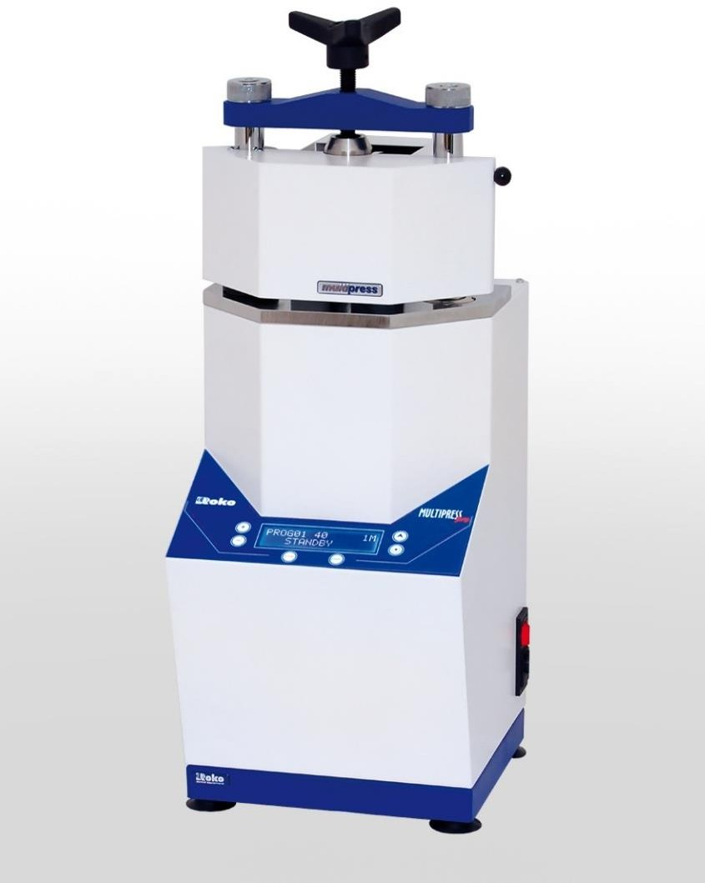


MULTIPRESS MAX v 2.0


Manual

ROKO s.c.
ul. Bór 177, 42-200 Częstochowa, Polska
tel/fax + 48 34 369 78 21, + 48 602 296 468
www.rokodent.pl, office.roko@rokodent.com

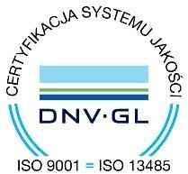
made in UE


CAUTION !!!



СТРОГО Е ЗАБРАНЕНО ДА СЕ ЗАХРАНВА УСТРОЙСТВОТО СЪС СГЪСТЕН КИСЛОРОД ИЛИ ДРУГИ ТЕХНИЧЕСКИ ГАЗОВЕ. ОПАСНОСТ ОТ САМОЗАПАЛЯНЕ И ЕКСПЛОЗИЯ ПРИ ЗАХРАНВАНЕ С КИСЛОРОД.

СТРОГО Е ЗАБРАНЕНО ДА ИЗПОЛЗВАТЕ УСТРОЙСТВОТО БЕЗ РАБОТЕЩ ПЛУНЖЕР.
ПРЕДИ ИНЖЕКТИРАНЕ, ВИНАГИ ПРОВЕРЯВАЙТЕ ДАЛИ РАБОТЕЩОТО БУТАЛО Е ВЪТРЕ В РЪКАВА.

ЗАБРАНЕНО Е ИЗПОЛЗВАНЕТО НА ИНЖЕКЦИОННИ ПАТРОНИ, РАЗЛИЧНИ ОТ ОРИГИНАЛНИТЕ.

ЗАБРАНЕНО Е ИНЖЕКТИРАНЕТО БЕЗ ЗАТВАРЯНЕ НА ЩИТА.

ЗАБРАНЕНО Е ИЗПОЛЗВАНЕТО НА ПАТРОНИ С ДИАМЕТЪР, РАЗЛИЧЕН ОТ 25 мм, ПРЕДНАЗНАЧЕНИ ЗА ПЪЛНО СМАЧКВАНЕ.

ЗАБРАНЕНО Е ДА СЕ МАНИПУЛИРА С РЪКА МЕЖДУ КЮВЕТАТА И ДРЪЖКАТА ЗА ЗАТЯГАНЕТО И.

СЪДЪРЖАНИЕ
1 ЗАБЕЛЕЖКА НА ПРОИЗВОДИТЕЛЯ 4
2 ОПИСАНИЕ И ХАРАКТЕРИСТИКИ НА УСТРОЙСТВОТО 4
3 КОМПЛЕКТАЦИЯ 4
4 ТЕХНИЧЕСКИ ПАРАМЕТРИ 5
5 ОБЯСНЕНИЕ НА ЧЕРТЕЖА 5
6 ЧЕРТЕЖ 6
7 ИНФОРМАЦИЯ ЗА БЕЗОПАСНОСТ 7
7.1 БЕЛЕЖКИ ЗА БЕЗОПАСНОСТ ПРИ МОНТАЖ 7
7.2 БЕЛЕЖКИ ЗА БЕЗОПАСНОСТ 7
8 МОНТАЖ НА УСТРОЙСТВОТО 8
8.1 УПРАВЛЕНИЕ 8
8.2 НАСТРОЙКА НА ИНЖЕКЦИОННАТА МАШИНА 8
8.3 СВЪРЗВАНЕ КЪМ ЕЛЕКТРИЧЕСКАТА СИСТЕМА 8
8.4 СВЪРЗВАНЕ КЪМ СИСТЕМАТА ЗА СГЪСТЕН ВЪЗДУХ 8
9 ИЗПОЛЗВАНЕ НА УСТРОЙСТВОТО 9
9.1 ОБЩИ ПОЛОЖЕНИЯ 9
9.2 ПОДГОТОВКА НА УСТРОЙСТВОТО ЗА РАБОТА. 9
9.3 ПРОГРАМИРАНЕ НА АВТОМАТИЧНОТО УПРАВЛЕНИЕ НА
МАШИНАТА ЗА ШПРИЦЕ 10
9.4 ИНЖЕКТИРАНЕ 11
9.4.1 РЕЖИМ НА РАБОТА С ПАУЗА 11
9.4.2 НЕПРЕКЪСНАТ РЕЖИМ 13
9.5 ИЗВАЖДАНЕ НА КОЛБАТА ОТ УСТРОЙСТВОТО 16
10 ПОДДРЪЖКА И ПОЧИСТВАНЕ 16
10.1 ОБЩИ ПОЛОЖЕНИЯ 16
10.2 СМЯНА НА БУШОНА 16
11 ИЗХВЪРЛЯНЕ НА ОТПАДЪЦИ 17
12 ДЕЙСТВИЯ В СЛУЧАЙ НА ПОВРЕДА 18
13 ГАРАНЦИОННИ УСЛОВИЯ 19

!!!! На тези адреси е приложено видео ръководството за потребителя, както и някои полезни
връзки.

https://www.youtube.com/playlist?list=PLpgj47fn-TZynnxRHlKCpUABv8QQP13r2

https://www.youtube.com/playlist?list=PLpgj47fn-TZx258ZXqao7zxbkCCNbXvX5

1 ЗАБЕЛЕЖКА НА ПРОИЗВОДИТЕЛЯ

Благодарим Ви, че избрахте шприц машината за термопласти MULTIPRESS. Това устройство задава нов стандарт в ефективността, работата и безопасността при производството на термопластични протези. За да осигурите дълга и безпроблемна работа на устройството, моля, прочетете внимателно това ръководство и следвайте инструкциите, съдържащи се в него.

С оглед на по-нататъшното подобряване на техническите и полезните стойности, в интерес на непрекъснатото подобряване на качеството на своите продукти, „ROKO“ s.c., производител на устройства и инструменти за зъботехническия и бижутерския сектор, си запазва правото, без предварително уведомление, да прави подходящи модификации на устройството, без да се засягат основните технически данни.„ROKO“ s.c. не носи отговорност за материални и човешки щети, причинени от неправилна работа на устройството, неправилно свързване или неправилен монтаж, както и поддръжка, несъответстваща на инструкциите.

Благодарим Ви за доверието в нашата марка и Ви желаем много удовлетворение от работата на закупеното устройство.

На Ваше разположение сме в случай на проблеми.

2. ОПИСАНИЕ И ХАРАКТЕРИСТИКИ НА УСТРОЙСТВОТО
 Шприц машината MULTIPRESS MAX е устройство, препоръчвано в зъботехническите лаборатории за пластифициране и шприцване на дентални термопласти и за пресоване на химически втвърдени пластмаси в работни форми.
 Процесът на шприцване е автоматизиран и се състои в разтопяване на материала, съдържащ се в алуминиевия патрон, в нагряваща пещ и след това пресоването му във формата с помощта на пневматичен цилиндър. Шприц машината е пригодена за използване на патрони с различна дължина.
 Максималното работно налягане е 10 бара.
 Устройството разполага със системи за безопасност, необходими за гарантиране на правилната работа, защитавайки както работещите с него, така и самото устройство.
 Защита срещу евентуални ефекти от разкъсване на формата и изливане на разтопена пластмаса и др. се осигурява от капак с магнитно закопчаване.
 За да бъде работата на шприц машината безопасна, безаварийна и да дава положителни резултати, моля, следвайте инструкциите, съдържащи се в приложеното ръководство за употреба.


ЗАБЕЛЕЖКА: Поради високата температура на разтопения материал и високото налягане на инжектиране, се препоръчва използването на защитни очила, подходящо защитно облекло и ръкавици, устойчиви на висока температура.

3. КОМПЛЕКТАЦИЯ
1. | Машина за шприцване MULTIPRESS | - 1 pcs
2. | Захранващ кабел | - 1 pcs.
3. | Кювета | - 1 pcs.
4. | Ключ за кюветата | - 1 pcs.
5. | Бутало | - 1 pcs
6. | Ръководство | - 1 pcs.
7. | Гаранционна карта | - 1 pcs.
8. | Декларация за съответствие | - 1 pcs.

4. Технически данни

Захранващо напрежение | - 230V ~ 50Hz
Мощност | - 550 W
Работно налягане | - 4÷10 Bar
Размери:
Ширина | - 250 mm
Височина | - 660 mm
Дълбочина | - 280 mm
Тегло | - 30 kg

5. ОБЯСНЕНИЕ НА ЧЕРТЕЖА

1. Капак на кюветата
2. Работна плоча
3. Фиксираща щанга
4. Колоните на щангата
5. Заключващи механизми на щангата
6. Винт за затягане на кюветата
7. Нагревателен ръкав
8. Връзка за сгъстен въздух
9. Гнездо за свързване на захранващия кабел с предпазител
10. Ключ за включване на напрежение
11. Вентилатор за електроника
12. Вентилатор за охлаждане на колбата
13. Контролен панел
14. Бутон за край на процеса STOP
15. Бутон за стартиране на процеса START
16. Бутон + за избор на програма, промяна на стойността на параметъра
17. Бутон - за избор на програма, промяна на стойността на параметъра
18. Бутон за освобождаване на кюветата
19. Бутон MENU
20. Гнездо за предпазител
21. Текуща програма
22. Температура
23. Общо оставащо време
24. Етап на процеса
25. Бутало
26. Кювета
27. Заключващи механизми на колбата
28. Стойност на налягането
29. Работен режим
30. Оставащо време на етапа
31. Винт на кюветата
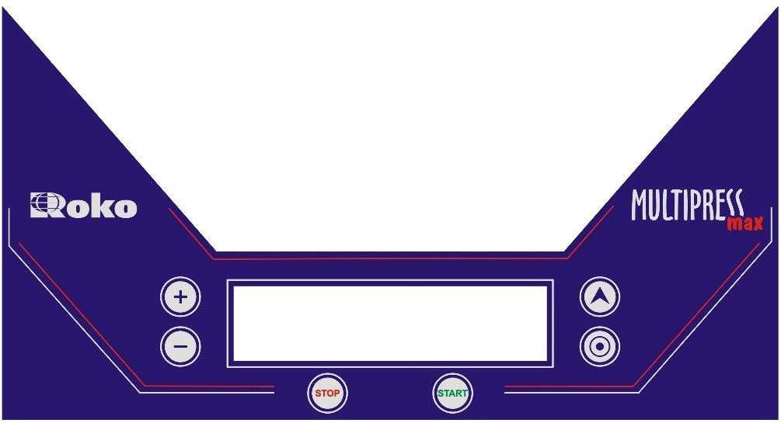

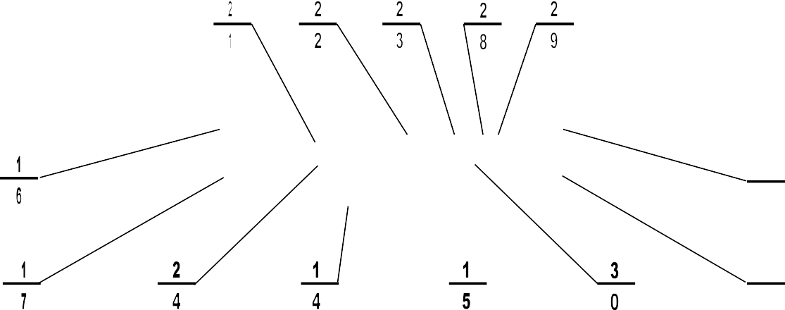
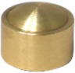
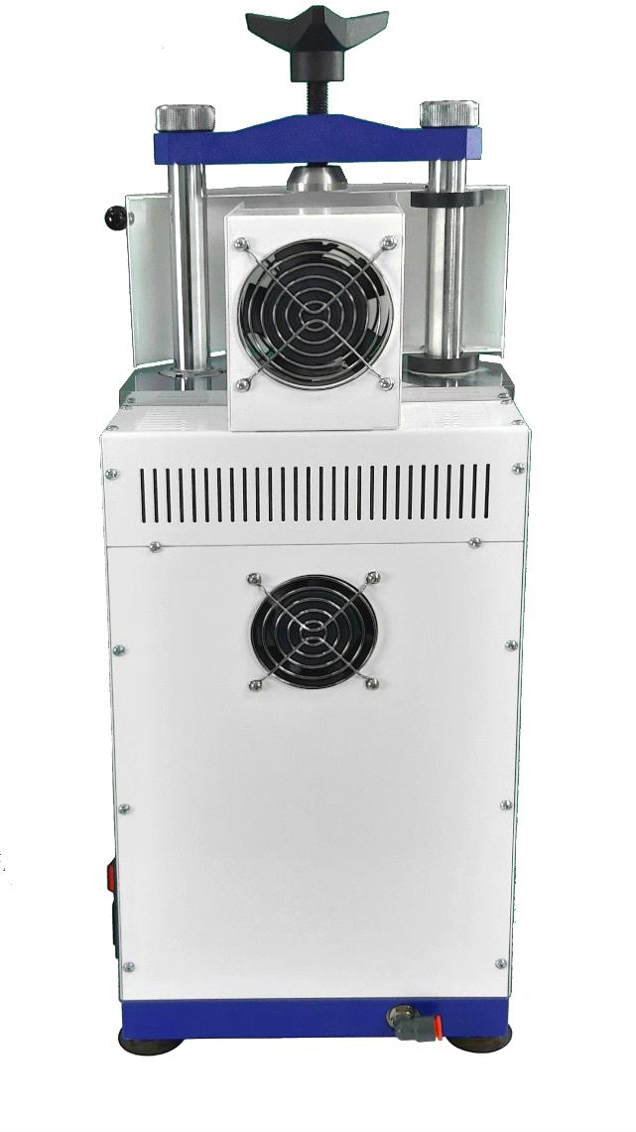
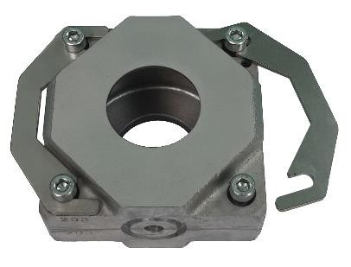
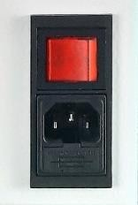
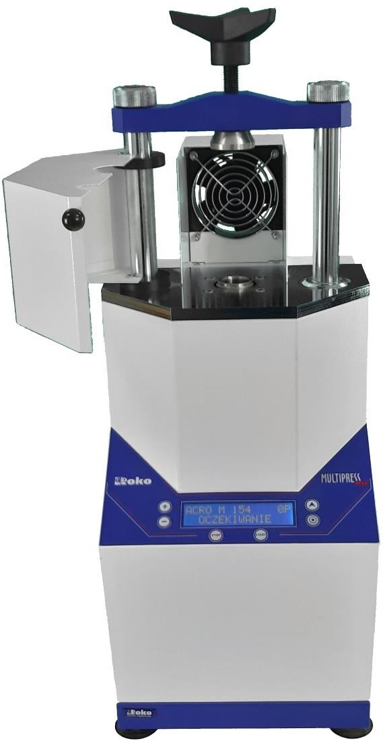

6.ЧЕРТЕЖ 31

7 ИНФОРМАЦИЯ ЗА БЕЗОПАСНОСТ

7.1 БЕЛЕЖКИ ЗА БЕЗОПАСНОСТ ПРИ МОНТАЖ

 Лабораторното помещение трябва да има подходящи параметри и ефективна вентилация, а настройката на машината за шприцване трябва да гарантира свободен достъп на потребителя до всички елементи за управление.

Забранено е захранването на устройството със сгъстен кислород или други технически газове - риск от експлозия.

 MULTIPRESS е потенциално опасно електрическо устройство.
 Устройството може да се използва само в инсталация с електрически и пневматични връзки (контакти) в съответствие с приложимите стандарти за безопасност.
 Устройството може да се обслужва само от квалифициран персонал.
 Щепселът на захранващия кабел трябва да е лесно достъпен.
 Устройството може да се захранва с електричество с характеристики, съответстващи на информацията на табелката с данни.
 Всички електрически и пневматични връзки трябва да бъдат проверени преди стартиране на устройството.
Повредените връзки правят работата с устройството невъзможна.
 Преди да включите щепсела в контакта, включете щепсела на захранващия кабел в контакта на машината за шприцване (9).
 Преди да стартирате устройството, проверете дали налягането в пневматичната мрежа не надвишава 9 бара.
 Не докосвайте нагревателния ръкав (7), когато устройството е свързано към електрическата мрежа. Неочакваното му включване може да причини изгаряния.
 Изключете устройството от захранването, преди да започнете работа по поддръжката..

7.1 БЕЛЕЖКИ ЗА БЕЗОПАСНОСТ

Устройството се използва само за формоване на термопластични протези, използвани
в стоматологията, чрез шприцване.
При инжектиране на протези, изработени от определени материали, могат да се отделят вредни
изпарения.
 Спазвайте разпоредбите за защита на дихателните пътища и очите и използвайте подходящи лични предпазни средства, като маска, престилка, ръкавици и предпазни очила, когато работите с устройството.
 Забранено е инжектирането на материали, различни от одобрените за употреба в стоматологията, включително запалими или експлозивни материали.

 Горната част на корпуса се нагрява по време на употреба. Не докосвайте работната плоча (2) и колоните (4), а ги оставете да се охладят. По-специално, не докосвайте директно нагревателния ръкав (7) и кюветата (26), тъй като това може да причини изгаряния.
 Покривайте дълга коса и закрепвайте свободните дрехи по време на работа.
 Дейностите по поставяне и изваждане на колбата трябва да се извършват с ръкавици, устойчиви на висока температура.
 Стартирайте устройството в режим на инжектиране само с прикрепена кювета, пълна с гипс подходящо качество.
 Не докосвайте устройството с мокра ръка и не поставяйте нищо в нагревателния ръкав (7).
 След употреба се уверете, че нагревателят е изключен и щепселът е изключен от контакта.
 Устройството е пригодено за работа с патрони стандарт 25 мм от ROKO. Ако се използват патрони, различни от предлаганите от ROKO, съществува риск от нараняване.

МОНТАЖ НА УСТРОЙСТВО

8.1 КОНТРОЛ : След като извадите устройството от опаковката, проверете дали комплектът е пълен и дали няма външни повреди, възникнали по време на транспортиране. Ако забележите някакви повреди, моля, свържете се с вашия търговец.
ЗАБЕЛЕЖКА: Дръжте устройството за основата, когато го носите.

8.2 НАСТРОЙКА НА ШПРИЦОВАЩАТА МАШИНА
 Шприц машината трябва да бъде поставена върху здрава, стабилна хоризонтална маса с минимално разстояние от 10 см от стената, така че да се гарантира свободен достъп до всички контролни елементи за потребителя.
 Конструкцията на шприц машината е тежка и стабилна, така че не изисква използването на допълнителни товарни елементи.

  - СВЪРЗВАНЕ КЪМ ЕЛЕКТРИЧЕСКАТА СИСТЕМА
Шприца MULTIPRESS е фабрично настроен да се захранва с еднофазен променлив ток (230V 1N ~ 50Hz). Той е оборудван със свързващ кабел с щепсел със защитен бушон. Преди да свържете шприц машината към контакта, проверете дали е защитена с предпазител с подходящо избрана стойност за захранването на шприц машината.
 Включете щепсела на захранващия кабел в контакта на машината за шприцване (9).
снимка. A
 Уверете се, че устройството не стои върху свързващия кабел.
ЗАБЕЛЕЖКА: Захранващият контакт, към който ще бъде свързана машината за шприцване, трябва да бъде заземен.
По време на по-дълга пауза в работата с устройството (включително през нощта) главният прекъсвач (10) трябва да бъде изключен - позиция "0".

8.4 СВЪРЗВАНЕ КЪМ СИСТЕМАТА ЗА СГЪСТЕН ВЪЗДУХ
 Условието за работа на шприц машината MULTIPRESS е свързването на пречистен сгъстен въздух към системата, за да се осигури налягането, необходимо за работата на задвижващия механизъм. За да свържете шприц машината към въздушната мрежа: Свържете въздушния маркуч с диаметър 10/8 мм към връзката за сгъстен въздух (8). снимка. B
 Регулирането на работното налягане се извършва чрез задаване на съответната стойност на въздушния цилиндър или компресор в такова положение, че индикаторът за стойност на налягането (28) да показва необходимото работно налягане. След завършване на регулирането, регулаторът на налягането на цилиндъра или компресора трябва да бъде заключен.
 Кабелите, използвани за свързване, трябва да са устойчиви на механични повреди, особено на натиск и прегъване. Липсата на подходящо налягане във въздушната система пречи на правилната работата на машината.

ЗАБЕЛЕЖКА:

Машината за шприцване MUTTIPRESS е проектирана да се захранва само със сгъстен въздух с максимално налягане от 9 бара. Не превишавайте налягането от 9 бара.

Забранено е захранването на устройството със сгъстен кислород или други технически газове.

ОПАСНОСТ ОТ САМОЗАПАЛВАНЕ И ЕКСПЛОЗИЯ ПРИ ПОДАВАНЕ НА КИСЛОРОД!!!

9. ИЗПОЛЗВАНЕ НА УСТРОЙСТВОТО

9.1 ОСНОВНИ ПРАВИЛА
 Следвайте препоръките за безопасност на производителя на материала при нжектиране.
Забранено е използването на патрони с диаметър, различен от 25 мм.
 При работа с устройството използвайте подходящи предпазни средства, препоръчва се използването на очила, престилка, ръкавици, устойчиви на високи температури, и маска, предпазваща дихателните пътища.

9.2 ПОДГОТОВКА НА УСТРОЙСТВОТО ЗА РАБОТА.
 Проверете дали има бутало (25) вътре в нагревателния ръкав, ако не - поставете го вътре.
СНИМКА. C

ЗАБЕЛЕЖКА: Буталото трябва да е насочено нагоре.

 Проверете дали лостът (3) е правилно закрепен и дали заключващите му елементи (5) са затегнати до леко съпротивление.
 Включете устройството с превключвателя за захранване (10) - дисплеят показва последната използвана програма. Например:

P | R | O |  | 0 | 9 |  | 1 | 5 | 0 | 0 | C
 |  | A |  | A | I | T | I | N | G

 Свържете инжекционната машина към налягането. Проверете дали нивото на налягане е правилно, в противен случай регулирайте нивото на налягане в цилиндъра или на компресора. Не се препоръчва използване на налягане по-високо от 9 бара.
 Устройството е готово за работа.

Внимане:

Работното бутало (25) е основен елемент, необходим за инжектирането. Строго е забранено използването на устройството без работното бутало.

ПРЕДИ ИНЖЕКТИРАНЕ, ВИНАГИ ПРОВЕРЯВАЙТЕ ДАЛИ РАБОТНОТО БУТАЛО Е ВЪТРЕ В НАГРЯВАЩИЯ РЪКАВ.
9.3 ПРОГРАМИРАНЕ НА АВТОМАТИЗИРАНОТО УПРАВЛЕНИЕ НА ШПРИЦЕВАЩАТА МАШИНА
 Шприц машината MULTIPRESS MAX е оборудвана с автоматична система за управление на процеса на шприцване, която гарантира прецизно изпълнение на процеса.
 С бутоните + или - избирате номер на програмата, която искате да ползвате или програмирате - на дисплея се появява съобщение, напр.
V | I | T | A |  |  |  | 1 | 5 | 0 | 9 | P
 |  | A |  | A | I | T | I | N | G
 За да зададете параметрите на процеса, натиснете бутона (19) - дисплеят показва:
W
M E L T T I M E
2 5 0

 С копчета  задайте правилния параметър за температура на топене и след това
натиснете бутона(19) - дисплеят показва:
M E L T T I M E
1 0

 С копчета  задайте правилния параметър за време на топене и след това натиснете бутона (19) - дисплеят показва:

H | E | A | T | T | I | M | E
 |  |  |  |  |  | 1 | 0

 С копчета задайте правилния параметър за допълнителното време за
загряване и тогава натиснете бутона (19) - дисплеят показва:
C O O L T I M E
1 5

 С копчета   задайте правилния параметър за времето за охлаждане и след това натиснете
бутона (19) - дисплеят показва:

A | L | A | R | M |  | Y | E | S | / | N | O
 |  |  |  | Y | E | S

 С копчета задайте дали искате устройството да издава звуков сигнал или не, след което натиснете бутонаn (19) - дисплеят показва:

P | A | U | S | E |  | Y | / | N
 |  |  |  | Y | E | S

 С копчета  задайте дали искате устройството да работи в непрекъснат режим "C" или периодичен "P" и след това натиснете бутона (19) - дисплеят показва:

V | I | T | A |  |  |  | 1 | 5 | 0 | 9 | P
 |  | A |  | A | I | T | I | N | G

Параметрите на програмата са зададени и запазени в паметта. Устройството е готово за употреба.

9.4 ИНЖЕКТИРАНЕ
Шприц машината MULTIPRESS MAX може да работи в непрекъснат режим "C" или периодичен "P" - съобщението се показва в горния десен ъгъл на дисплея (20) - позиция на дисплея (29). Режимът на работа за някои термопластични материали е фабрично зададен и може да бъде променен, като се следва информацията, съдържаща се в ръководството.

9.5 РЕЖИМ НА ПЕРИОДИЧНА РАБОТА

 С копчета  изберете номера на програмата за даден термопластичен материал - на дисплея се появява съобщение (20).:

V | I | T | A |  |  |  | 1 | 6 | 5 | 9 | P
 | P | R | E | P | A | R | I | N | G


 С бутон (15) Ст стартирайте процеса на нагряване. След достигане на зададената температура на топене, подходяща за даден материал, машината за шприцване ще сигнализира със звук необходимостта от поставяне на патрона в нагревателната втулка (7) - дисплеят (20) показва съобщението:
V | I | T | A |  |  |  | 2 | 6 | 0 | 9 | P
 |  |  | R | E | A | D | Y

 Използвайте грес LUBRESS, за да смажете обилно външните стени на патрона.
 Поставете патрона ориентиран със стикера надолу в нагревателната втулка. (7).PHOTO. D
 С бутон (15) и започнете процеса на топене.
 Времето се отброява назад. Дисплеят (20) показва оставащото време до инжектирането - появява се съобщение:
V | I | T | A |  |  |  | 2 | 6 | 0 | 3 | 0 |  | 9 | P
 |  | M | E | L | T | I | N | G |  | 1 | 9 | : | 0 | 0

 След отброяване на програмираното време за топене, машината за инжектиране ще издаде звуков сигнал за края на етапа на топене и необходимостта от извършване на етапа на инжектиране - дисплеят (20) показва информация за необходимостта от инсталиране на колбата и се показва следното съобщение:

V | I | T | A |  |  | 2 | 6 | 0 |  | 4 | 9 | 9 | P
I | N | S | T | A | L | L |  | F | L | A | S | K

 Place the pre-heated can (26) with the injection port facing down so that the socket and the flask
 Поставете предварително загрятата кювета(26) с инжекционния порт надолу, така че гнездото и отворът на кюветата да съвпадат перфектно с фланеца на нагревателния канал (7). СНИМКА. E
 Проверете дали контрагайките на лоста (5) са затегнати леко до упор.
 Заключете колбата, като затегнете скобата на кюветата (6) докрай. Втулката трябва да е заключена централно, а краищата на седлото на кюветата трябва равномерно да покриват контура на втулката. снимка. F
 Затворете защитния капак (1).
 С бутон (15) включете инжектирането - на дисплея се появява съобщение (20

V | I | T | A |  |  | 2 | 6 | 0 | 3 | 1 |  | 9 | P
H | E | A | T | I | N | G |  |  |  | 0 | : | 5 | 9

 След края на времето за допълнително нагряване, машината за шприцване автоматично превключва в режим на охлаждане - дисплеят (20) показва съобщението:

V | I | T | A |  |  | 2 | 6 | 0 | 3 | 0 |  | 9 | P
C | O | O | L | I | N | G |  |  | 2 | 9 | : | 5 | 9
 Времето за охлаждане се отброява обратно, чиято стойност се показва на дисплея (20). След изтичане на времето за охлаждане, буталото автоматично се спуска надолу и дисплеят (20) показва съобщение за необходимостта от изваждане на кюветата:

V | I | T | A |  |  | 1 | 5 | 0 |  |  | 0 | 9 | P
 |  | T | A |  | K | E |  | F | L | A | S | K

 Извадете колбата, следвайки информацията, предоставена в това ръководство.
 С бутон (14)  - Появява се съобщение за край на програмата:

V | I | T | A | 1 | 5 | 0 | 0 | 9 | P
 | P | R | O | G | E | N | D

 Натиснете бутона (14) - появява се началният екран:
ВW

V | I | T | A |  |  |  | 1 | 5 | 0 | 9 | P
 |  | A |  | A | I | T | I | N | G

9.6 НЕПРЕКЪСНАТ РЕЖИМ

 С бутони  изберете номера на програмата за даден термопластичен материал - на дисплея (20) се появява съобщение:

B | I | O | C |  | S |  | 1 | 5 | 5 | 8 | C
 |  | A |  | A | I | T | I | N | G

 Използвайте грес LUBRESS, за да смажете обилно външните стени на патрона.
 Поставете патрона със страната с етикета надолу в нагревателната втулка (7). снимка. D
 С бутон (15) включете процеса на нагряване и топене - на дисплея се появява съобщение (20).:

B | I | O | C |  | S |  | 1 | 5 | 5 | 8 | C
 | P | R | E | P | A | R | I | N | G

 След достигане на предварително зададената температура на топене, машината за инжектиране автоматично ще започне да измерва времето за топене.
 Времето се отброява назад. Оставащото време до етапа на инжектиране се показва в долната част на дисплея (20) - появява се съобщение:

B | I | O | C |  | S |  | 2 | 2 | 0 |  |  | 8 | C
 |  | M | E | L | T | I | N | G | 1 | 9 | : | 5 | 9

 След отброяване на програмираното време за топене, машината за шприцване ще издаде звуков сигнал за края на етапа на топене и необходимостта от извършване на етапа на шприцване, а на дисплея ще се покаже информация за необходимостта от инсталиране на кюветата:

B | I | O | C |  |  | 2 | 2 | 0 |  | 3 | 0 | 8 | C
I | N | S | T | A | L | L |  | F | L | A | S | K

 Поставете предварително загрятата кювета (26) с инжекционния порт надолу, така че гнездото и отворът на кюветата да съвпадат перфектно с фланеца на нагревателната втулка (7). снимка. E
 Проверете дали контрагайките на гредата (5) са затегнати леко до упор.
 Заключете кутията, като затегнете скобата на кюветата (6) докрай. Втулката трябва да е заключена централно, а краищата на леглото на кюветата трябва равномерно да покриват контура на нагревателната втулка (7). снимка.F
 Затворете защитния капак (1).
 С бутон (15) включете инжекцията.
 Допълнителното време за нагряване се отброява обратно, чиято стойност се показва на дисплея (20)
със съобщението:

B | I | O | C |  |  | 2 | 2 | 0 | 3 | 1 |  | 8 | C
H | E | A | T | I | N | G |  |  |  | 0 | : | 5 | 9

 След края на времето за допълнително нагряване, машината за шприцване автоматично превключва в режим на охлаждане - дисплеят (20) показва съобщението:

B | I | O | C |  |  | 2 | 2 | 0 | 3 | 0 |  | 8 | C
C | O | O | L | I | N | G |  |  | 2 | 9 | : | 5 | 9

 В края на времето за охлаждане буталото автоматично се спуска надолу и дисплеят показва съобщение за необходимостта от изваждане на кюветата:

B | I | O | C |  | 1 | 5 | 0 |  |  | 0 | 8 | C
 |  | T | A | K | E |  | F | L | A | S | K

 Извадете кюветата, следвайки информацията, предоставена в това ръководство.
 Натисни бутон (14) - Появява се съобщение за край на програмата:

B | I | O | C |  | 1 | 5 | 0 | 0 | 8 | C
 | P | R | O | G | . | E | N | D

Натисни бутон(14) - появява се началният екран:
W

B | I | O | A | C |  |  | 1 | 5 | 0 | 8 | C
 |  | A |  | A | I | T | I | N | G

ЗАБЕЛЕЖКА:

Нагревателният ръкав и патронът в него имат температура над 200°C, затова работете с термоустойчиви ръкавици, защитни очила и облекло, гарантиращи безопасността при работа. Неспазването на специални мерки може да доведе до изгаряния.
В случай на използване на материали и патрони, различни от предлаганите от производителя ROKO, трябва категорично да се провери дали техните параметри са съобразени с параметрите на инжекционната машина.
Аварийно прекъсване на процеса - натиснете бутона за край на процеса (15) .

9.7 ИЗВАЖДАНЕ НА КОЛБАТА ОТ УСТРОЙСТВОТО

 Развийте скобата на колбата (6), оставяйки 5÷10 мм хлабина между скобата и кюветата

СНИМКА.G
 Натиснете и задръжте (18)  докато патронът излезе от втулката до височината, ограничена от кюветата. Освобождаването на бутона сваля буталото.
 Разхлабете отново скобата на колбата (6), развийте заключващите механизми на лоста (5) и свалете лоста (3). Снимка H.
 Отворете капака (1) и издърпайте кюветата с патрона от втулката. Вземете подходящи предпазни мерки, ако втулката и кюветата са горещи.
 Ако патронът не може да бъде изваден от втулката - дръжте кюветата с ръка (в защитна ръкавица), натиснете и задръжте (18)  Бъдете изключително внимателни, докато патронът се освободи.
 Отстранете патрона от кюветата.
 Разхлабете винтовете на кюветата и свалете заключващите механизми (27), отворете кюветата.
 Изчукайте гипсовата маса от вътрешността на кюветата. Не забравяйте да не удряте кюветата при изчукване и да не повредите стените ѝ. Препоръчително е да удряте само откритата гипсова маса. Повредената кювета е опасна при инжектиране. Ако забележите деформации по стените, пукнатини, драскотини, изкривяване на оста на кюветата, незабавно я сменете с нова.

Забележка: Работата с повредена кювета представлява риск за здравето.

10 ПОДДРЪЖКА И ПОЧИСТВАНЕ

10.1 ОБЩИ ПОЛОЖЕНИЯ
За да осигурите дълъг живот и безпроблемна работа на устройството, ви съветваме:

 Преди почистване на устройството, уверете се, че е изключено от електрическата мрежа.
 Периодично почиствайте външната част на устройството с кърпа, напоена със сапунена вода, и изключвайте щепсела от контакта.
 Периодично почиствайте вътрешността на нагревателения ръкав от остатъци и други замърсявания, образувани по време на шприцването.
 За общо почистване използвайте кърпа, навлажнена със сапунена вода. Не използвайте алкохол, разтворители или други течности.
 Никога не потапяйте машината за шприцване в течности.

10.2 СМЯНА НА БУШОНА
 Изключете устройството от електрическата мрежа, като се уверите, че превключвателят (10) е в положение "0"
 Освободете ключалките, закрепващи капака на държача на предпазителя (20).
 Извадете държача на предпазителя и го сменете с нов.
 Плъзнете държача на предпазителя на мястото му, докато леко спре.
 Затворете капака на държача на предпазителя (20).

Забележка:
Не използвайте предпазители със стойност по-висока от допустимата стойност - 5A. Предпазителите не трябва да се регенерират..

10. БЕЛЕЖКИ ЗА РАБОТА И БЕЗОПАСНОСТ

 Използвайте само правилно подготвени патрони със стоматологични материали в зъботехнически лаборатории.
 Строго е забранено захранването на устройството със сгъстен кислород или други технически газове. Подаването на кислород може да причини самозапалване и експлозия.
 Строго е забранено използването на устройството без работно бутало.
 Не инжектирайте без да затворите капака, работата с отворен капак представлява висок риск за безопасността при работа.
 От съображения за безопасност е забранено използването на неоригинални инжекционни кювети.
 Препоръчително е използването на материали и патрони ROKO с диаметър 25 мм. В случай на използване на материали и патрони, различни от предлаганите от ROKO производителят, трябва категорично да се провери дали параметрите им са съобразени с параметрите на машината за шприцване.
 За пълнене на кюветата използвайте зъботехнически гипс поне от клас IV, с доказано качество. Използването на нискокачествен гипс може да доведе до напукване на формата и да представлява опасност за здравето.
 Забранено е манипулирането с ръка между кюветата и скобата на кюветата, ако устройството е свързано към пневматичната и електрическата мрежа.
 Използвайте маска, престилка, ръкавици и тонирани предпазни очила при инжектиране.
 Никога не докосвайте нагревателния елемент, докато устройството работи - риск от изгаряния.
 Не поставяйте никакви предмети или инструменти в нагряващия ръкав.
 Вентилационните отвори на отделението за управление и охлаждащия вентилатор не трябва да бъдат покрити или замърсени.
 Не оставяйте машината за шприцване работеща без надзор.
 Ако устройството се намокри, изключете го от електрическата мрежа и се свържете със сервиза.
 Процесът на шприцване трябва да се извършва в отделно помещение с ефективна вентилация и спазване на правилата и разпоредбите за здраве и безопасност и противопожарна защита.
 Поради работа с висока температура и устройство със значителна мощност на действие, е абсолютно необходимо да се работи с повишено внимание.
 Вентилационните отвори на отделението за управление и охлаждащия вентилатор не трябва да бъдат покрити или замърсени.
 Преди да свържете устройството към електрическата мрежа, уверете се, че напрежението е 220V/50Hz, контактът е заземен и инсталацията е защитена с предпазител поне 5A.
 Не докосвайте машината за шприцване с мокри ръце и не поставяйте нищо в корпуса.
 Не потапяйте устройството в течности. Уверете се, че в него не попадат течности.
 Не използвайте устройството в помещения с висока влажност или в близост до източници на топлина.
 Не позволявайте дрехи или коса да докосват нагрятия нагревател. Носете специализирано предпазно облекло по време на работа.
 Не стартирайте машината за шприцване без закрепена кюветата.
 Не нагрявайте материали, които могат да отделят токсични съединения.
 Уверете се, че устройството е здраво поставено на земята, преди да го използвате.
 Не използвайте устройството в близост до разтворители и други запалими материали.
 Избягвайте прекомерно усукване, разтягане и огъване на захранващи и въздушния кабели.
 Не използвайте устройството под въздействието на алкохол или други наркотици.
 Не позволявайте на деца или неквалифициран персонал да променят работата на устройството.

Забележка: Инструкциите, съдържащи се в това ръководство, трябва да се спазват стриктно за безопасността на потребителя и устройството. В случай на неспазване, производителят не носи отговорност за причинените щети и техните последици.


11 ИЗХВЪРЛЯНЕ на ОТПАДЪЦИ
• Картонените опаковки трябва да се рециклират.
• Изхвърлете полиетиленовите (PE) и полиуретановите (PU) дунапренени торбички в пластмасовия контейнер.
• Предайте използваното устройство в съответния пункт за събиране, тъй като то садържа опасни компоненти, които могат да бъдат опасни за околната среда.


Изхвърляне в рамките на ЕС

Принципите за изхвърляне на електрически и електронни устройства на територията на Европейската общност са регулирани от директивите на Европейската комисия, изискващи събирането на използвани устройства от производителя за рециклиране или изхвърляне. Преди да изхвърлите устройството, попитайте местните власти за възможността за изхвърляне в съответствие с разпоредбите.

11. ПРОЦЕДУРИ В СЛУЧАЙ НА ПОВРЕДА

ГРЕШКА | ПРИЧИНА | ПОМОЩ
Устройството не се включва | -няма захранване | - проверете свързването на захранващия кабел  - проверете захранващото напреж  - проверете предпазителя  - свържете се със сервиз
Няма налягане на контролния манометър | - няма подаване на сгъстен въздух | - проверете свързването на пневматичните маркучи (прегъвания, притискания)  - проверете правилната настройка на налягането на цилиндъра или компресора  - свържете се със сервиз
След натискане на бутона (18) буталото не работи | - без натиск | - вижте точката по-горе
Устройството не се загрява | - повредени нагреватели | - свържете се със сервиз
ERR се показва на температурния дисплей | - повредена термодвойка | - свържете се със сервиз
Няма звуков сигнал след завършване на процеса. | - повреден звуков сигнал | - свържете се със сервиз
Вентилаторът за охлаждане на кюветата не работи | - блокиране на работното колело на вентилатора  - няма захранване към вентилатора | - проверете дали вентилаторът не е блокиран  - свържете се със сервиз

12. ПРЕДНАЗНАЧЕНИЕ НА ТЕРМОПЛАСТИЧНИТЕ МАТЕРИАЛИ

Системата за шприцване MULTIPRESS предоставя пълен спектър от възможности за изработване на протези по технологията на термопластите. Условието за получаване на висококачествени работни резултати е изборът на подходящ материал за извършваната протезна реставрация. Таблицата съдържа основна информация за използването на отделните материали, включени в системата.

ТИП НА КАРТРИДЖА | РАЗМЕР | ИЗПОЛЗВА СЕ ЗА
DENTIFLEX | SMALL S | Ремонти на протези с DENTIFLEX, седла на скелетни протези от метал, микропротези, катарами.
DENTIFLEX | MEDIUM M  LARGE L | Частични протези, прикрепени с естетични куки
ACRON | SMALL S | Ремонти на ACRON протези, седла на скелетни протези от метал, микропротези, катарами.
ACRON | MEDIUM M  LARGE L | Частични протези, прикрепени с естетични куки, частично поддържани протези
BIOCETAL | mini XS  mały S | Поддържани микропротези, куки, ремонти и добавки към BIOCETAL протези, малки скелетни протези, малки структурни елементи.
BIOCETAL | MEDIUM M  LARGE L | Скелетни протези със стандартни размери, структурни елементи в други протези
BIOCETAL | VERY LARGE XL GIGANTIC XXL | Големи скелетни протези
VITAPLEX | LARGE L | Пълни протези, частични протези, прикрепени с ретенционни елементи, изработени от други материали, седла за скелетни протези, изработени от метал.

13 ГАРАНЦИОННИ УСЛОВИЯ
• Гаранцията за ефикасната работа на оборудването се предоставя от производителя за определен период в гаранционната карта, считано от датата на закупуване на оборудването, потвърдена с печата на мястото на продажба и подписа на продавача. Дефектите, открити през този период, ще бъдат отстранени от производителя безплатно.
• Нагревателят и термодвойката са покрити с 12-месечна гаранция, при условие че дефектът не е резултат от неправилна или прекомерна употреба на нагревателя. Счупени кювети не се покриват от гаранцията с видими деформации и обезцветявания, произтичащи от употребата.
• Гаранцията не корпуса:
- повреди, произтичащи от обстоятелства, за които производителят или продавачът не носи отговорност, по-специално повреди, произтичащи от неправилен монтаж и употреба на устройството в противоречие с предназначението му и ръководството за употреба,
- механични, термични, химични и други повреди, причинени от действие или бездействие на потребителя (наводняване, попаднали чужди тела, прах, корозия),
- повреди, причинени от външни сили, напр. смущения и пренапрежение в електрическата мрежа, мълния, наводнение, пожар, удар,
- естествено износващи се части, като например: предпазители, копчета, уплътнения, кутии, бутала, тръби.
• • Клиентът губи правото на безплатно обслужване по гаранцията в случай на:
- установяване на повреди, произтичащи от смущения, промени, модификации, структурни промени, направени от потребителя или трети страни,
- когато ремонтът не е извършен в оторизиран сервизен център или не са използвани оригинални части на ROKO
s.c.
- продължаване на употребата на продукта въпреки очевидни повреди или дефекти, засягащи безопасността на работа с устройството.
- установяване на умишлено повреждане на оборудването.
- повреда или отстраняване на защитни стикери, табелка с данни, пломби и други гаранционни защити от устройството.
• Гаранционният ремонт не покрива дейности, предвидени в ръководството за експлоатация или които трябва да бъдат извършени от потребителя самостоятелно и за негова сметка, напр. монтаж, проверка, поддръжка, смяна на предпазители, смяна на работното бутало, почистване.
• Гаранционната карта е невалидна без въведените сериен номер, дата, печат и подпис на продавача, както и с корекции и заличавания, направени от неупълномощени лица.
• При загуба на гаранционната карта, нова няма да бъде издадена.
• По въпроси, неуредени от горепосочените гаранционни условия, ще се прилагат съответните разпоредби на Гражданския кодекс.

ЗАБЕЛЕЖКА:


Повреда или премахване на защитните стикери или табелата с данни от устройството ще анулира гаранцията.
Гаранционните услуги не удължават гаранцията.

Всички права запазени. Никоя част от този документ не може да бъде възпроизвеждана, запазвана, променяна, дублирана или разпространявана чрез електронни системи без предварителното писмено съгласие на ROKO s.c. Нарушението ще бъде предмет на обезщетение. Този документ е издаден с най-голяма грижа и всички данни са проверени. Поради непрекъснатото усъвършенстване на продукта, ние си запазваме правото да правим промени. Не носим отговорност за неверни или непълни данни, произтичащи от промени.
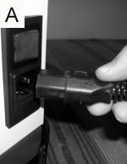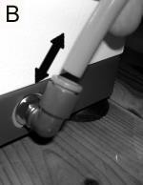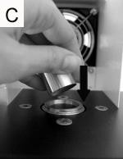
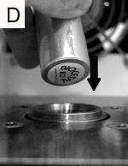
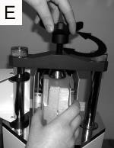
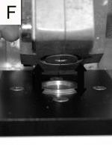
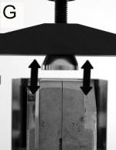
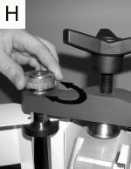
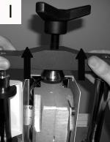

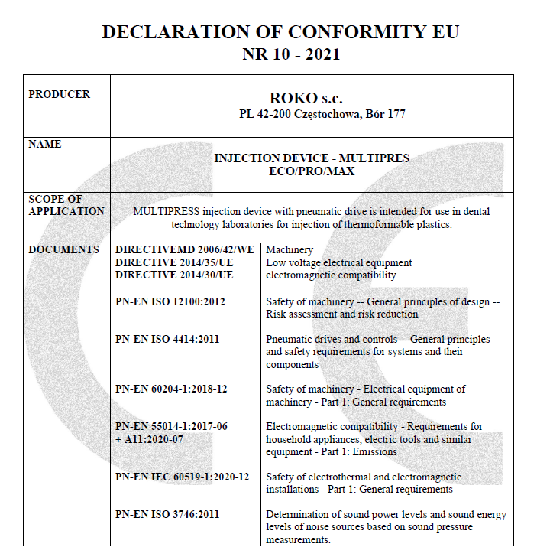

Декларираме, че продуктът, обхванат от тази декларация, отговаря на разпоредбите на горепосочените директиви на ЕС и на изискванията на хармонизираното законодателство на ЕС. Тази декларация за съответствие се издава под изключителната отговорност на производителя.

Година на маркировка CE: 05
Ченстохова, 04.01.2021 г.

DIRECTOR
Marek Rokosa

